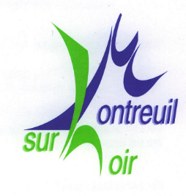
A Montreuil sur Loir, le 13 novembre 2025

Aux Membres du Conseil Municipal

Madame, Monsieur,

La réunion du Conseil Municipal se déroulera le Mardi 18 Novembre 2025, à 20 h 00 à la salle communale.

A l’ordre du jour
1°) D43/2025 : DM 3 Manque de crédit au chapitre 041

2°) D44/2025 : Participation de la collectivité à la protection complémentaire santé des agents

Questions diverses :
- Projets en cours
- Dates conseils municipaux du premier semestre 2026
- …/…

Comptant sur votre participation,
Je vous prie de croire, Madame, Monsieur, à l’expression de mes meilleures salutations.
Le Maire, Philippe CARDOT

